**MANUAL DE USUARIO**



CRISTIAN VIÑA

SAMUEL ORJUELA

JOSE VARGAS

MIJAIL SERRANO

DANIEL GARCIA

OBJETIVOS

Proporcionar a los vendedores instrucciones claras sobre cómo navegar y utilizar eficazmente la página de SANSITO-MAPS, incluye:

* Crear su tienda.
* Crear, editar y eliminar productos.
* Administrar y cambiar estado de pedidos.

DESCRIPCION DEL SISTEMA

**REGISTRO DE TIENDA:**

Para poder registrar nuestra tienda debemos de haber iniciado sesión como un usuario normal, una vez hecho esto, nos iremos hasta abajo del todo y daremos clic en donde dice “registrar una tienda”.

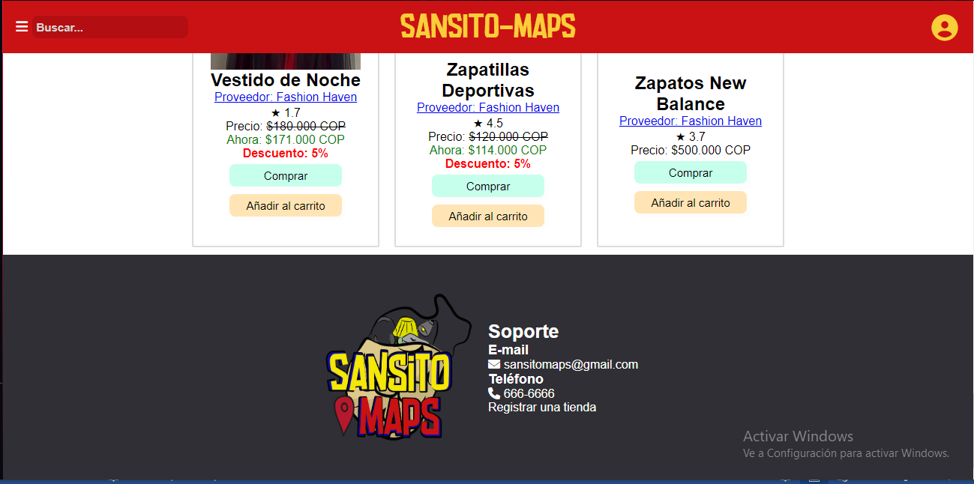

Aquí se desplegara un formulario el cual llenaremos y le daremos en “enviar” para que quede registrada nuestra tienda.

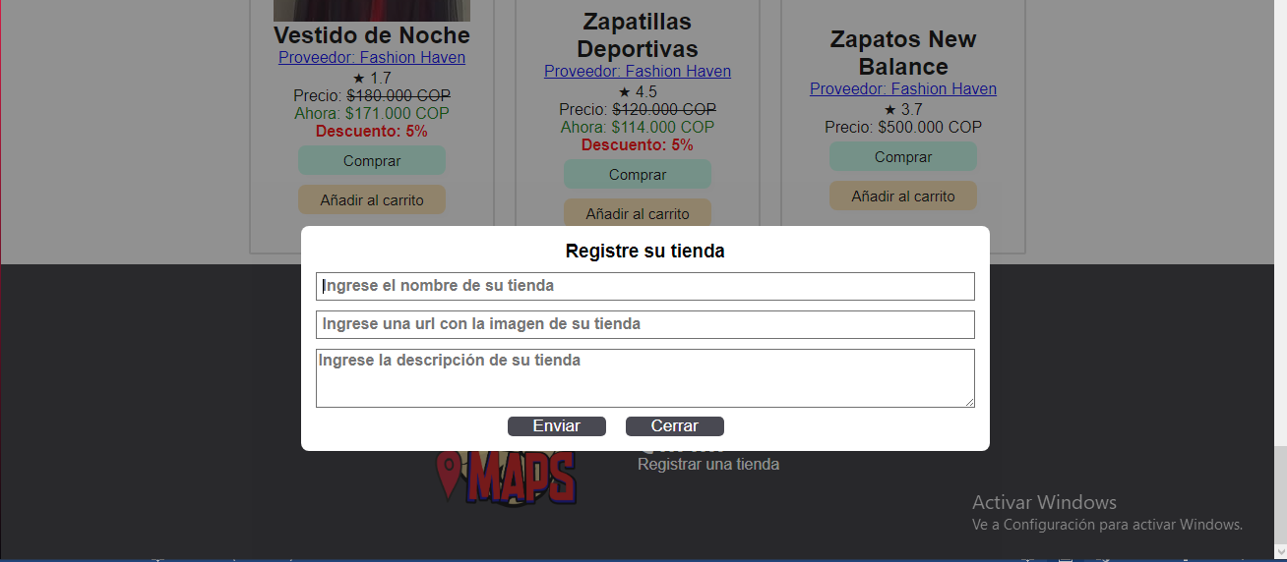

Cuando tu tienda queda registrada te aparece un logo de tienda con el cual dando clic te da varias opciones.

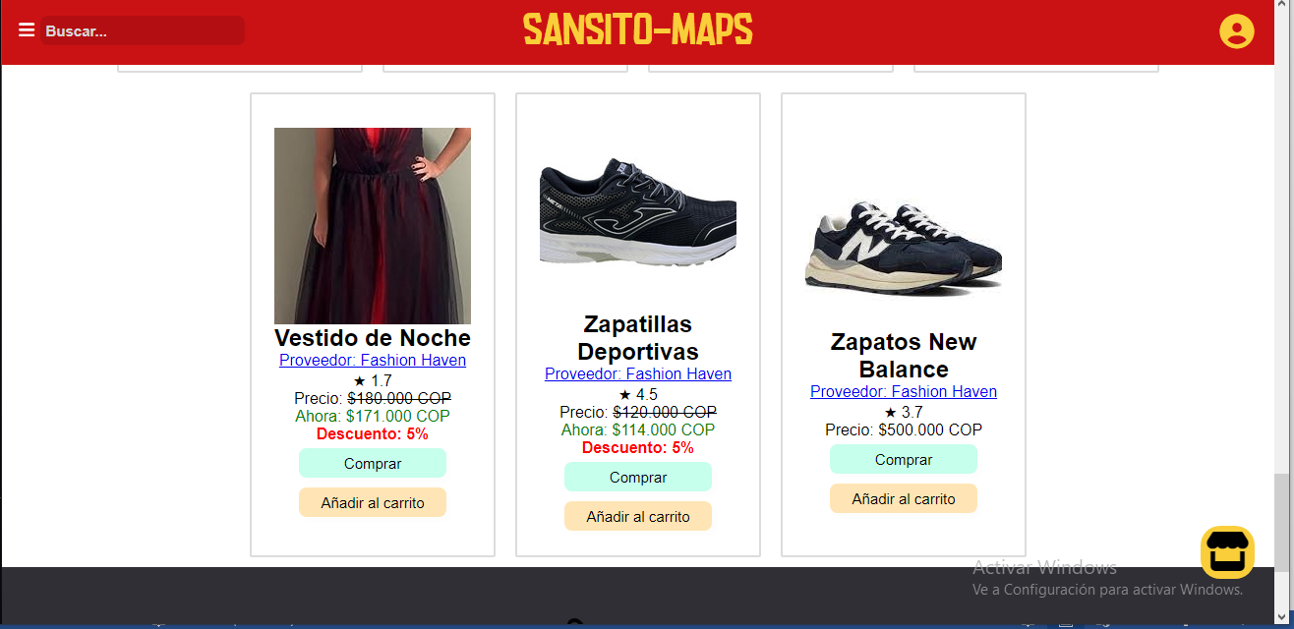

Una de esas opciones será la de agregar productos lo cual se hará de la siguiente manera.

**AGREGAR PRODUCTOS:**

Cuando le damos clic al logo de nuestra tienda le vamos a dar a agregar.

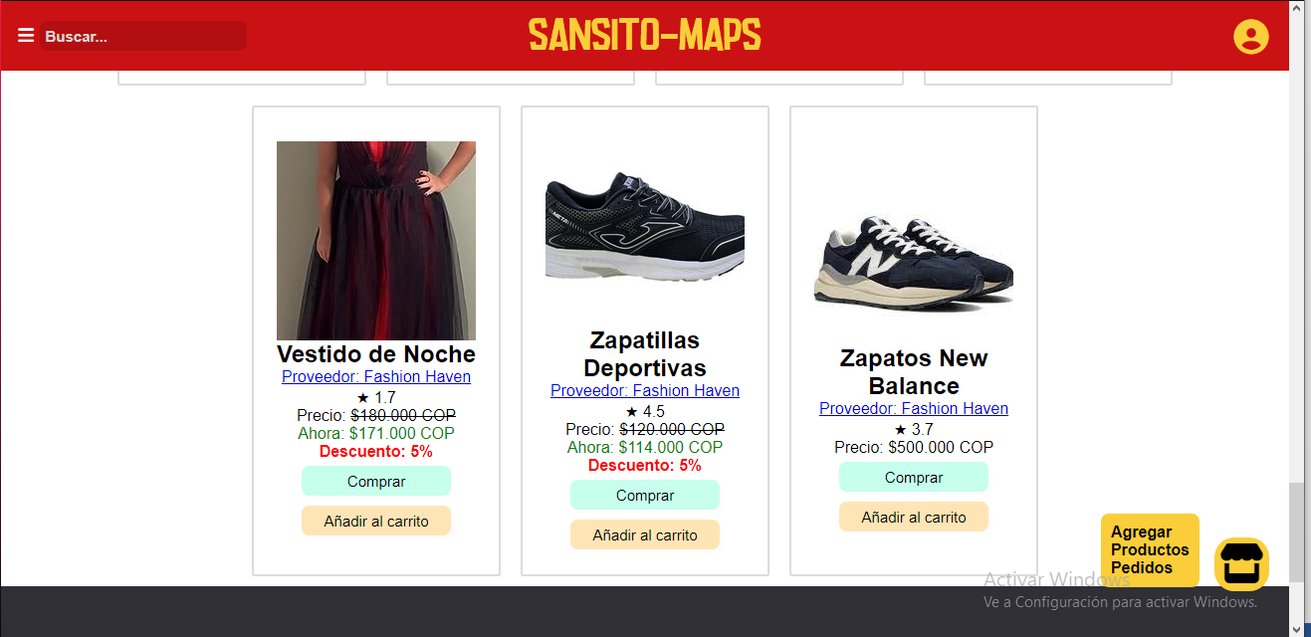

Luego de esto aparecerá un formulario en donde usted deberá llenarlo con la información del producto como es: el nombre del producto, imagen del producto, descripción, precio (Solo números, sin números decimales), categoría, unidades disponibles y descuento (Solo números, sin %) si es que tiene (De no tener 0).

Para poner la imagen del producto buscaremos una archivo que sea tipo imagen en nuestro computador y la seleccionaremos.

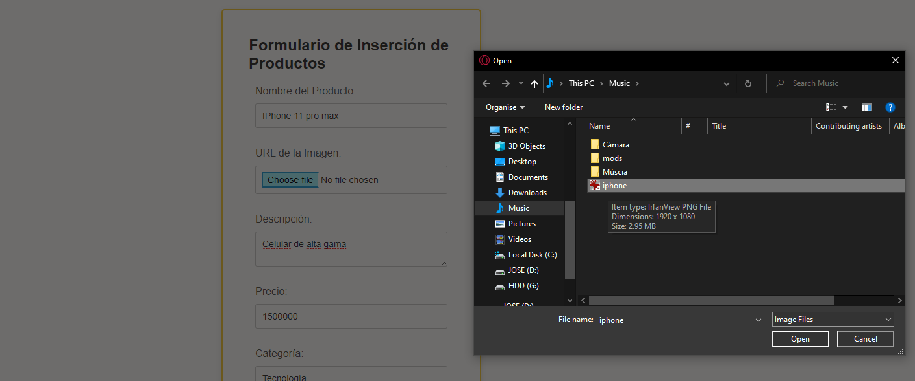

Luego de llenar todo el formulario daremos clic en “insertar producto”.

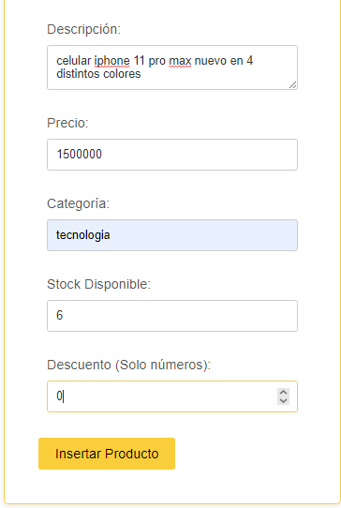

Esto hará que automáticamente nuestro producto aparezca en la página.

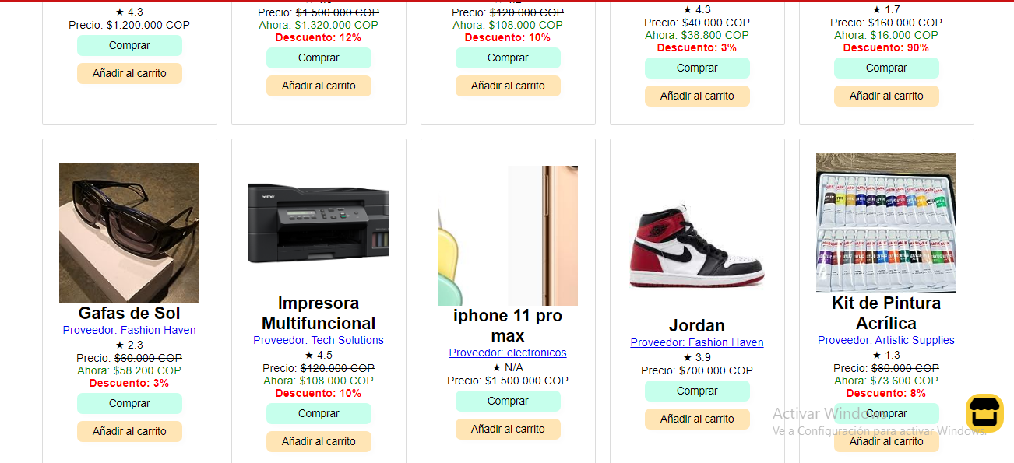

Ahora si queremos ver y editar los productos que ya hemos puesto en la página haremos lo siguiente.

**VISTA PRODUCTOS:**

Para poder ver los productos que hemos puesto en la página nos iremos igual al logo de tu tienda y escogeremos la opción de productos.





Esto nos enviara a una nueva pestaña en donde nos mostrara nuestros productos y nos dará la opción de editarlos o eliminarlos.

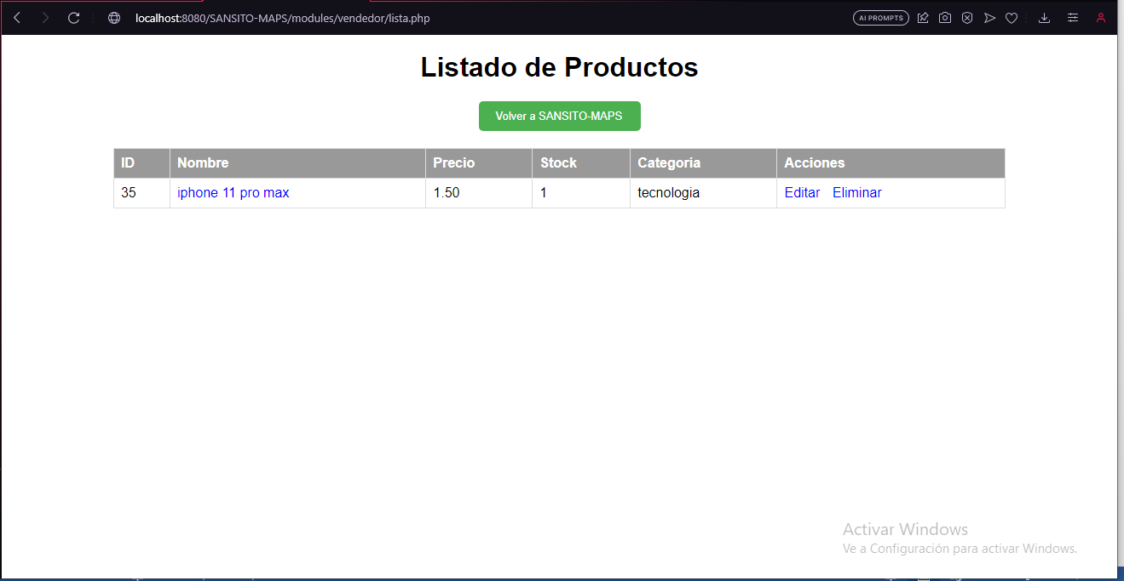

Le damos a editar y saldrá de la siguiente forma. Luego que acabemos de editar el producto le daremos a actualizar y esto hará que se actualice automáticamente. Y para salir le daremos en “volver”

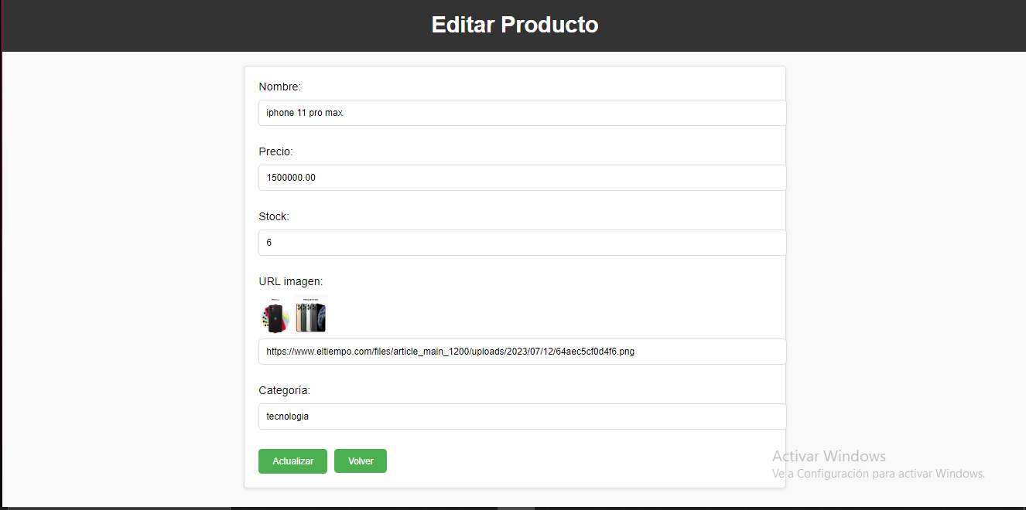



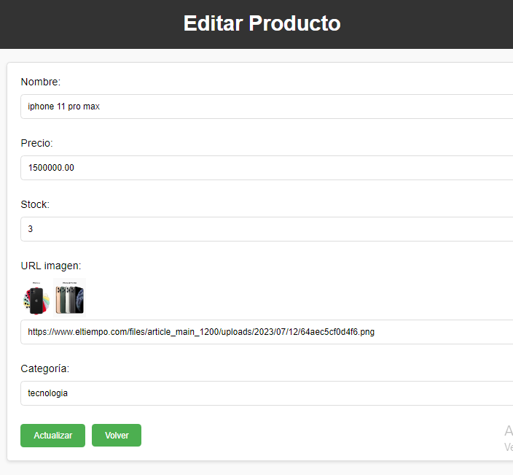

Para salir de esa pestaña simplemente le daremos clic en donde dice “volver a SANSITO-MAPS” lo que nos enviara de nuevo a la pantalla de inicio.



Y miraremos que nuestro producto se habrá actualizado en la pagina.

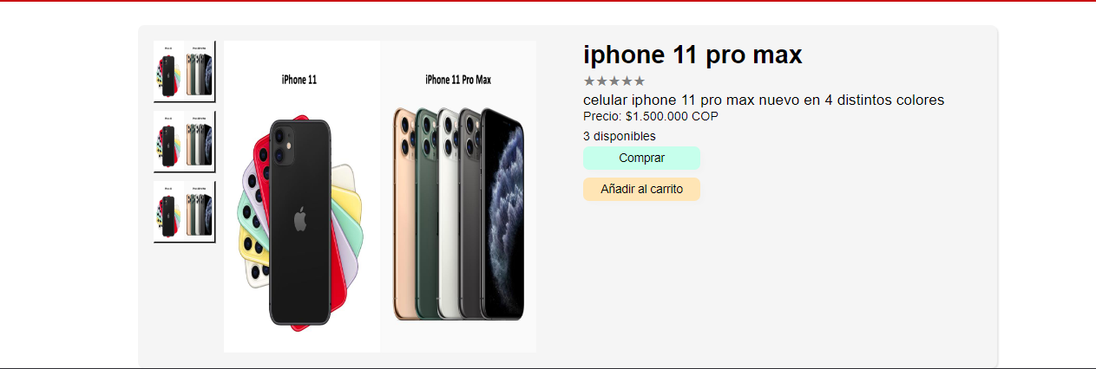

Ahora si queremos saber si algún usuario de la página ha comprado uno de nuestro productos haremos lo siguiente.

**VISTA PEDIDOS:**

Para poder ver los pedidos que tiene nuestra tienda iremos igual al logo de tu tienda y escogeremos la opción de pedidos.





Luego de esto nos cargara una nueva página en donde aparecerán los pedidos que tengamos, nos dará la información del producto como lo es la forma de pago y la dirección de entrega, nos dará opción de cambiar el estado del producto y el enviarlo.

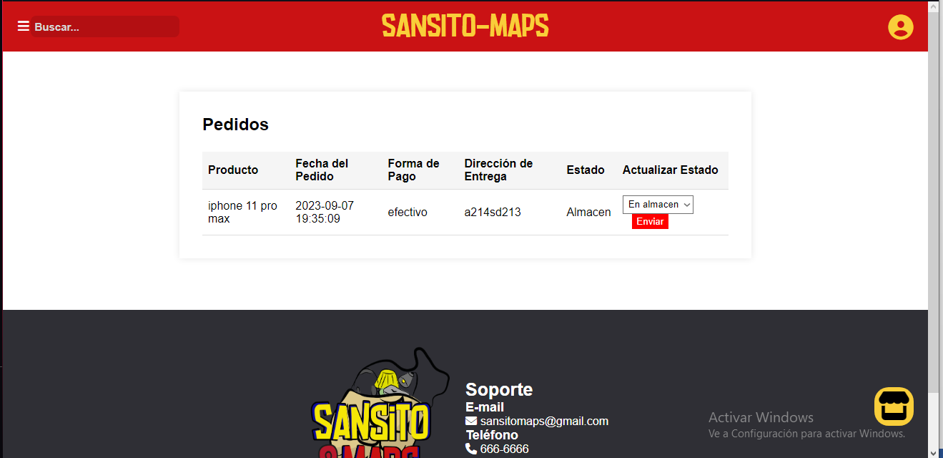

Luego de esto si ya queremos salir de la página y para no dejar nuestra sesión abierta haremos lo siguiente.